Metoda Newtona (inaczej metoda Newtona-Raphsona lub metoda stycznych) to algorytm iteracyjny wyznaczania przybliżonej wartości pierwiastka funkcji. Gdy przybliżenie początkowe x0 jest dostatecznie blisko pierwiastka r, wystarczy kilka kroków metody, by osiągnąć zadowalającą dokładność rozwiązania (zbieżność lokalna). Niestety, metoda ta nie zawsze jest zbieżna - bywa rozbieżna, kiedy punkt startowy jest zbyt daleko od szukanego pierwiastka równania. Metoda Newtona opiera się na linearyzacji funkcji f, tj. zastąpieniu jej funkcją liniową - styczną. Kolejne przybliżenia to odcięte punktu przecięcia tej stycznej z osią OX.

Równanie stycznej w punkcie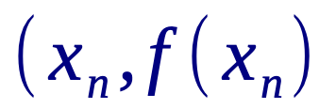

Punkt przecięcia z osią OX

Stąd